УТВЕРЖДЕН
распоряжением Правительства Республики Коми
От ________________ № __________

ПОРЯДОК
взаимодействия между органами исполнительной власти Республики Коми и уполномоченной организацией при сопровождении инвестиционных проектов, реализуемых на территории Республики Коми, по принципу «одного окна»

Настоящий Порядок разработан в соответствии с приказом Министерства регионального развития Российской Федерации от 24.09.2013 № 408 "Об утверждении Методических рекомендаций по внедрению Стандарта деятельности органов исполнительной власти субъекта Российской Федерации по обеспечению благоприятного инвестиционного климата в регионе" в целях повышения инвестиционной привлекательности Республики Коми, создания благоприятных условий для осуществления инвестиционной деятельности на территории Республики Коми.

- Общие положения

  - Настоящий Порядок регулирует отношения, возникающие при взаимодействии субъектов инвестиционной деятельности, органов исполнительной власти Республики Коми и специализированной организации по сопровождению инвесторов при реализации инвестиционных проектов на территории Республики Коми, в том числе в рамках сопровождения инвестиционных проектов по принципу «одного окна».
  - Физическое или юридическое лицо, осуществляющее инвестиционную деятельность, а также иностранный субъект предпринимательской деятельности, реализующий или планирующий реализацию инвестиционного проекта на территории Республики Коми (далее – инвестор) вправе обратиться за сопровождением инвестиционного проекта по принципу «одного окна» либо в органы исполнительной власти Республики Коми, либо в специализированную организацию.
  - Настоящий Порядок может быть применен при взаимодействии органов исполнительной власти Республики Коми и уполномоченной организации в рамках сопровождения инвестиционных проектов, отвечающих следующим критериям:
1) не предусматривает осуществление деятельности, противоречащей законодательству;
2) реализуется (планируется к реализации) на территории Республики Коми;
3) не влечет в ходе его реализации негативное воздействие на экологическую ситуацию в Республике Коми;
4) является экономически эффективным и имеет чистый приведенный доход выше нуля, внутреннюю норму доходности не ниже действующей ключевой ставки Центрального банка Российской Федерации;
5) содержит описание рынка сбыта товаров (работ, услуг), производимых (оказываемых) в рамках реализации инвестиционного проекта с указанием объемов сбыта и потенциальных покупателей (потребителей).
  - Сопровождение инвестиционных проектов по принципу «одного окна» на территории Республики Коми осуществляет Акционерное общество «Корпорация по развитию Республики Коми» (далее – Корпорация или специализированная организация) в рамках Регламента сопровождения инвестиционных проектов, реализуемых на территории Республики Коми, по принципу «одного окна» (утвержден Приказом АО «Корпорация по развитию Республики Коми» от 27.04.2017 г. № 11/17).
  - Порядок взаимодействия органов исполнительной власти Республики Коми при подготовке и рассмотрении документов, необходимых для осуществления отбора проектов в целях их реализации путем участия Республики Коми в государственно-частных партнерствах определяется в соответствии с постановление Правительства Республики Коми от 25.06.2012 № 261 "О мерах по реализации Закона Республики Коми "О государственно-частном партнерстве в Республике Коми и признании утратившими силу отдельных законодательных актов Республики Коми".
  - Органам местного самоуправления Республики Коми рекомендуется разработать и принять регламент взаимодействия органа местного самоуправления и уполномоченной организации при реализации инвестиционных проектов на территории муниципального образования, в том числе в рамках сопровождения инвестиционных проектов по принципу «одного окна».

- Процедура взаимодействия органов исполнительной власти Республики Коми и уполномоченной организации при реализации инвестиционных проектов на территории Республики Коми, в том числе в рамках сопровождения инвестиционных проектов по принципу «одного окна»

  - Взаимодействие органов исполнительной власти Республики Коми и специализированной организации при реализации инвестиционных проектов на территории Республики Коми, в том числе в рамках сопровождения инвестиционных проектов по принципу «одного окна» осуществляется с целью:
    - Оказания информационно-консультационного содействия, в том числе:
- предоставления информации, необходимой инвестору на всех стадиях реализации проекта на территории Республики Коми, в том числе информирование инвестора о формах государственной поддержки инвестиционной деятельности, предусмотренных законодательством Российской Федерации и законодательством Республики Коми, и порядке их предоставления;
- информационно-консультационная поддержка в рамках организации присвоения статуса масштабного инвестиционного проекта в соответствии с постановлением Правительства РК от 04.03.2016 N 109 "О Порядке проведения проверки и мониторинга реализации масштабных инвестиционных проектов на соответствие критериям, установленным в части 1 статьи 12(2) Закона Республики Коми "Об инвестиционной деятельности на территории Республики Коми";
- предоставление информации в отношении требований, предъявляемых организациями, фондами и институтами развития для финансирования инвестиционного проекта;
- информационно-консультационное содействие инвестору, направленное на решение организационных моментов реализации проекта.
    - Оказания организационного содействия реализации инвестиционного проекта, в том числе:
- общая координация взаимодействия инвестора с органами исполнительной власти Республики Коми с целью получения инвестором согласований и разрешений, необходимых для реализации проекта;
- организация переговоров, встреч, совещаний, консультаций, направленных на решение вопросов, возникающих в процессе реализации проекта, в том числе с кредитно-финансовыми учреждениями, институтами развития, инвестиционными и венчурными фондами с целью финансирования проектов.
  - Решение об информационно-консультационном содействии принимается специализированной организацией на основании заявления инвестора об оказании указанного содействия.
Решение об организационном содействии реализации инвестиционного проекта осуществляется специализированной организацией на основании заявления и документов, необходимых для принятия решения об организационном содействии реализации проекта.
  - Юридическим фактом, являющимся основанием для начала процедуры взаимодействия органов исполнительной власти Республики Коми и специализированной организации при реализации инвестиционных проектов на территории Республики Коми, в том числе в рамках сопровождения инвестиционных проектов по принципу «одного окна», выступает заявление инициатора инвестиционного проекта и (или) инвестора. Заявление может быть подано как в адрес специализированной организации, так и в любой орган исполнительной власти Республики Коми.
  - Заявление может быть подано:
- в электронном виде на электронный адрес специализированной организации или органа исполнительной власти Республики Коми;
- на бумажном носителе в адрес специализированной организации или органа исполнительной власти Республики Коми.
  - К заявлению рекомендуется прилагать следующие документы по инвестиционному проекту:
- резюме инвестиционного проекта;
- бизнес-план;
- маркетинговый план;
- технико-экономическое обоснование.
2.6. Заявление может быть подано в произвольной форме. В заявлении должны быть указаны следующие сведения в отношении инициатора инвестиционного проекта, инвестора:
1) для физического лица – фамилия, имя, отчество, место жительства, ИНН, телефон, e-mail, для юридического лица – организационно-правовая форма, полное наименование, место нахождения, ИНН, адрес для направления почтовой корреспонденции, телефон, e-mail;
2) для физического лица – согласие на обработку и передачу его персональных данных.
3) согласие на передачу сведений относящихся к инвестиционному проекту в специализированную организацию и органы исполнительной власти Республики Коми, органы местного самоуправления, институты поддержки;
4) согласие на публикацию сведений относящихся к инвестиционному проекту на Инвестиционном портале Республики Коми, в иных публичных информационных ресурсах.
К заявлению должны быть приложены документы, указанные в п. 2.3. настоящего Регламента.
  - Заявление должно быть зарегистрировано в день его поступления сотрудником отдела делопроизводства органа исполнительной власти Республики Коми, в который оно поступило или сотрудником специализированной организации.
  - Орган исполнительной власти в течение трех рабочих дней с момента регистрации заявления проверяет заявление и приложенные документы.
  - Орган исполнительной власти Республики Коми в течение пяти рабочих дней направляет заявление и пакет документов в адрес специализированной организации для дальнейшего сопровождения инвестиционного проекта. При наличии документов, перечисленных в п. 2.11 настоящего Порядка, орган исполнительной власти Республики Коми готовит отраслевое заключение по инвестиционному проекту.

Отраслевое заключение.
  - Уполномоченная организация вправе запросить у органа исполнительной власти отраслевое заключение по инвестиционному проекту. Отраслевое заключение должно отражать следующую информацию:
- Значимость реализации инвестиционного проекта для развития соответствующей отрасли и Республики Коми в целом.
- Соответствие проекта приоритетам социально-экономического развития Республики Коми.
- Оценка утвержденного бизнес-плана и документов, подтверждающих безопасность инвестиционного проекта.
- Дисконтированный срок окупаемости инвестиционного проекта.
- Оценка инвестиционных рисков по проекту (оценка неопределенности объема спроса, наличия нестабильности (цикличности) спроса на продукцию, наличия неопределенности внешней среды при реализации инвестиционного проекта (климатические и природные условия) и др. рисков).
- Перечень видов государственной поддержки Республики Коми или федеральной поддержки, которая может быть оказана при реализации проекта.
Форма отраслевого заключения утверждена в соответствии с приложением № 2 к настоящему Порядку.
  - Для получения отраслевого заключения специализированная организация должна направить в адрес органа исполнительной власти Республики Коми следующие документы*:
– учредительные документы (для юридического лица, в т.ч. иностранного, реализующего или планирующего реализацию инвестиционного проекта на территории Республики Коми);
- копии паспорта и свидетельства о постановке на учет физического лица в налоговом органе на территории Российской Федерации ИНН (для физического лица);
- описание проекта с указанием имеющихся в распоряжении инвестора ресурсов и требуемого содействия по сопровождению проекта;
- бизнес-план и (или) технико-экономическое обоснование проекта.
- годовая бухгалтерская отчетность за год, предшествующий году подачи обращения, с отметкой налогового органа или с электронной подписью налогового органа, в случае представления в электронном виде;
- документ, подтверждающий полномочия руководителя организации;
- документ, подтверждающий полномочия представителя либо доверенность на право ведения дел от имени инвестора.
- документ, подтверждающий факт регистрации иностранной организации согласно законам страны ее местонахождения (для иностранного инвестора);
- рекомендательное письмо, подтверждающее платежеспособность иностранной компании, представленное обслуживающей ее иностранной банковской организацией (выданное не позднее 6 месяцев до момента обращения);

  - Документы, перечисленные в п. 2.11. могут быть представлены в электронной форме.
  - При отсутствии или неполном перечне документов, перечисленных в п. 2.11. орган исполнительной власти Республики Коми вправе возвратить документы до устранения замечаний.
  - Срок для подготовки отраслевого заключения органом исполнительной власти не может превышать 10 рабочих дней со дня поступления запроса специализированной организации.
  - Специализированная организация вправе запросить у органа исполнительной власти отраслевое заключение по бизнес-идее. Отраслевое заключение по бизнес-идее должно отражать следующую информацию:
1) соответствие бизнес-идеи приоритетам социально-экономического развития Республики Коми;
2) актуальность и значимость бизнес-идеи для Республики Коми.
3) возможный перечень видов государственной поддержки Республики Коми или федеральной поддержки, которая может быть оказана в случае реализации проекта.
  - Срок для подготовки отраслевого заключения по бизнес-идее органом исполнительной власти не может превышать 10 рабочих дней со дня поступления запроса специализированной организации.

Куратор инвестиционного проекта.
  - В целях улучшения качества сопровождения инвестиционного проекта, оптимизации прохождения административных процедур в органе исполнительной власти, подготовившем отраслевое заключение, должен быть определен государственный служащий – куратор инвестиционного проекта.
  - Функциями куратора инвестиционного проекта являются:
1) взаимодействие с представителями специализированной организации на протяжении всего срока реализации инвестиционного проекта;
2) содействие при организации деловых встреч, совещаний, заседаний рабочих групп в целях реализации инвестиционного проекта;
3) оказание консультационной поддержки инициаторам проекта и представителям уполномоченной организации.
  - Разграничение компетенций между органами исполнительной власти Республики Коми при курировании инвестиционных проектов:
- Министерство промышленности, природных ресурсов, энергетики и транспорта Республики Коми курирует инвестиционные проекты в сфере (области) нефтяной, газовой, горнорудной, угольной, легкой промышленности, лесопромышленного комплекса, машиностроения, промышленности строительных материалов, изделий и конструкций, транспорта, энергетики, научной и инновационной деятельности и предоставление государственной поддержки в данных сферах, а также оказание государственной поддержки субъектам инвестиционной деятельности в соответствии с Законом Республики Коми №71-РЗ от 28.06.2005г. «Об инвестиционной деятельности на территории Республики Коми»;
- Министерство сельского хозяйства и потребительского рынка Республики Коми курирует инвестиционные проекты в сферах агропромышленного комплекса, рыбного хозяйства, ветеринарии, потребительского рынка, производства и оборота этилового спирта, алкогольной и спиртосодержащей продукции и предоставление государственной поддержки в данных сферах;
- Министерство строительства, тарифов, жилищно-коммунального и дорожного хозяйства Республики Коми курирует инвестиционные проекты в сфере капитального строительства, архитектуры, градостроительства, жилищно-коммунального комплекса, газификации, газоснабжения, строительства автомобильных дорог регионального или межмуниципального значения Республики Коми и предоставление государственной поддержки в данных сферах;
- Министерство здравоохранения Республики Коми курирует инвестиционные проекты в сфере охраны здоровья граждан на территории Республики Коми и предоставление государственной поддержки в данных сферах;
- Министерство культуры, туризма и архивного дела Республики Коми курирует инвестиционные проекты в области культуры, искусства, туризма и предоставление государственной поддержки в данных сферах;
- Министерство физической культуры и спорта Республики Коми – инвестиционные проекты в сфере физической культуры и спорта и предоставление государственной поддержки в данных сферах;
- Министерство экономики Республики Коми курирует инвестиционные проекты малого и среднего бизнеса и предоставление государственной поддержки субъектам малого и среднего предпринимательства;
- Министерство труда, социальной защиты и занятости населения Республики Коми курирует инвестиционные проекты в сфере социального обслуживания населения и дает оценку социальной эффективности инвестиционных проектов.

Мониторинг реализации инвестиционных проектов
  - Орган исполнительной власти Республики Коми направляет паспорт инвестиционного проекта и копии материалов по проекту в адрес Министерства промышленности, природных ресурсов, энергетики и транспорта Республики Коми в течение с целью осуществления мониторинга инвестиционных проектов и размещения информации о проекте на Инвестиционном портале Республики Коми.
  - В целях осуществления мониторинга реализации инвестиционных проектов органы исполнительной власти Республики Коми и специализированная организация направляют информацию о ходе реализации инвестиционных проектов в Министерство промышленности, природных ресурсов, энергетики и транспорта Республики Коми ежеквартально в срок не позднее 10 (десятого) числа месяца следующего за отчетным кварталом. Форма представления информации определяется Министерством промышленности, природных ресурсов, энергетики и транспорта Республики Коми.

  - Блок-схема взаимодействия органов исполнительной власти Республики Коми и уполномоченной организации при реализации инвестиционных проектов на территории Республики Коми, в том числе в рамках сопровождения инвестиционных проектов по принципу «одного окна» представлена в приложении к настоящему Регламенту.
Приложение к Порядку
взаимодействия между органами исполнительной власти Республики Коми и уполномоченной организацией при сопровождении инвестиционных проектов, реализуемых на территории Республики Коми, в том числе по принципу «одного окна»

Блок-схема взаимодействия органов исполнительной власти Республики Коми и уполномоченной организации при сопровождении инвестиционных проектов, реализуемых на территории Республики Коми, в том числе по принципу «одного окна»

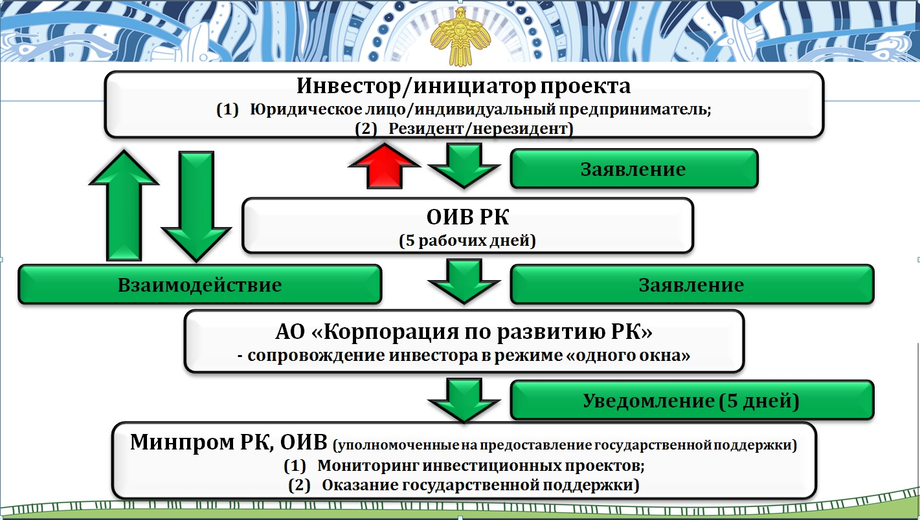

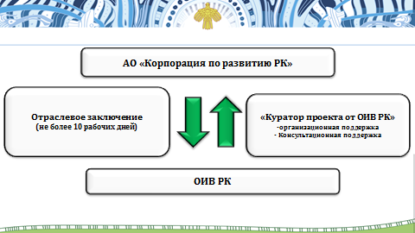

Приложение № 2 к Порядку
взаимодействия между органами исполнительной власти
Республики Коми и уполномоченной организацией при
сопровождении инвестиционных проектов,
реализуемых на территории Республики Коми,
в том числе по принципу «одного окна»

ОТРАСЛЕВОЕ ЗАКЛЮЧЕНИЕ
органов исполнительной власти Республики Коми,
на которые возложены координация и регулирование деятельности в соответствующих отраслях (сферах управления) по инвестиционному проекту

- Наименование инвестиционного проекта
- Название организации или физического лица, представившего инвестиционный проект
- Орган исполнительной власти Республики Коми, координирующий соответствующую отрасль (сферу управления)
- Общая стоимость проекта, млн. руб.
- Период реализации проекта
- Основные этапы реализации проекта
- Характер инвестиционного проекта (расширение, реконструкция, модернизация действующего производства, создание нового производства и др.)
- Отрасль (вид экономической деятельности) проекта
- Значимость реализации инвестиционного проекта для развития соответствующей отрасли и Республики Коми в целом:
- общий анализ состояния отрасли за отчетный период
- эффективность реализации проекта: оценка потребности Республики Коми в инвестиционном проекте (выпускаемой продукции/услугах и проч.), оценка
показателей производства, объемов выпуска продукции,
объемов сбыта продукции (с указанием соответствующей
доли в отрасли)
- ориентированность инвестиционного проекта на сотрудничество с зарубежными партнерами в рамках поставок сырья, оборудования, материалов, готовой продукции (доля направления продукции на экспорт) и иных товаров
- эффективность организации процесса утилизации отходов по инвестиционному проекту
- Соответствие проекта приоритетам социально-экономического развития Республики Коми, в т.ч.
- разработан во исполнение Стратегии экономического и социального развития Республики Коми на период до 2020 года и(или) иных стратегий, программ и концепций развития на среднесрочный и долгосрочный периоды или иных нормативных правовых актов Российской Федерации и Республики Коми;
- Наличие утвержденного бизнес-плана и документов, подтверждающих безопасность инвестиционного проекта
- Дисконтированный срок окупаемости инвестиционного проекта
- Оценка инвестиционных рисков по проекту (оценка неопределенности объема спроса, наличия нестабильности (цикличности) спроса на продукцию, наличия неопределенности внешней среды при реализации инвестиционного проекта (климатические и природные условия) и др. рисков)
- Перечень видов государственной поддержки Республики Коми или федеральной поддержки, которая может быть оказана при реализации проекта.

*Документы, представленные иностранным инвестором должны быть переведены на русский язык, верность перевода либо подлинность подписи переводчика должна быть нотариально заверена в соответствии с законодательством Российской Федерации.

